Quero aprender a seguir ao Senhor
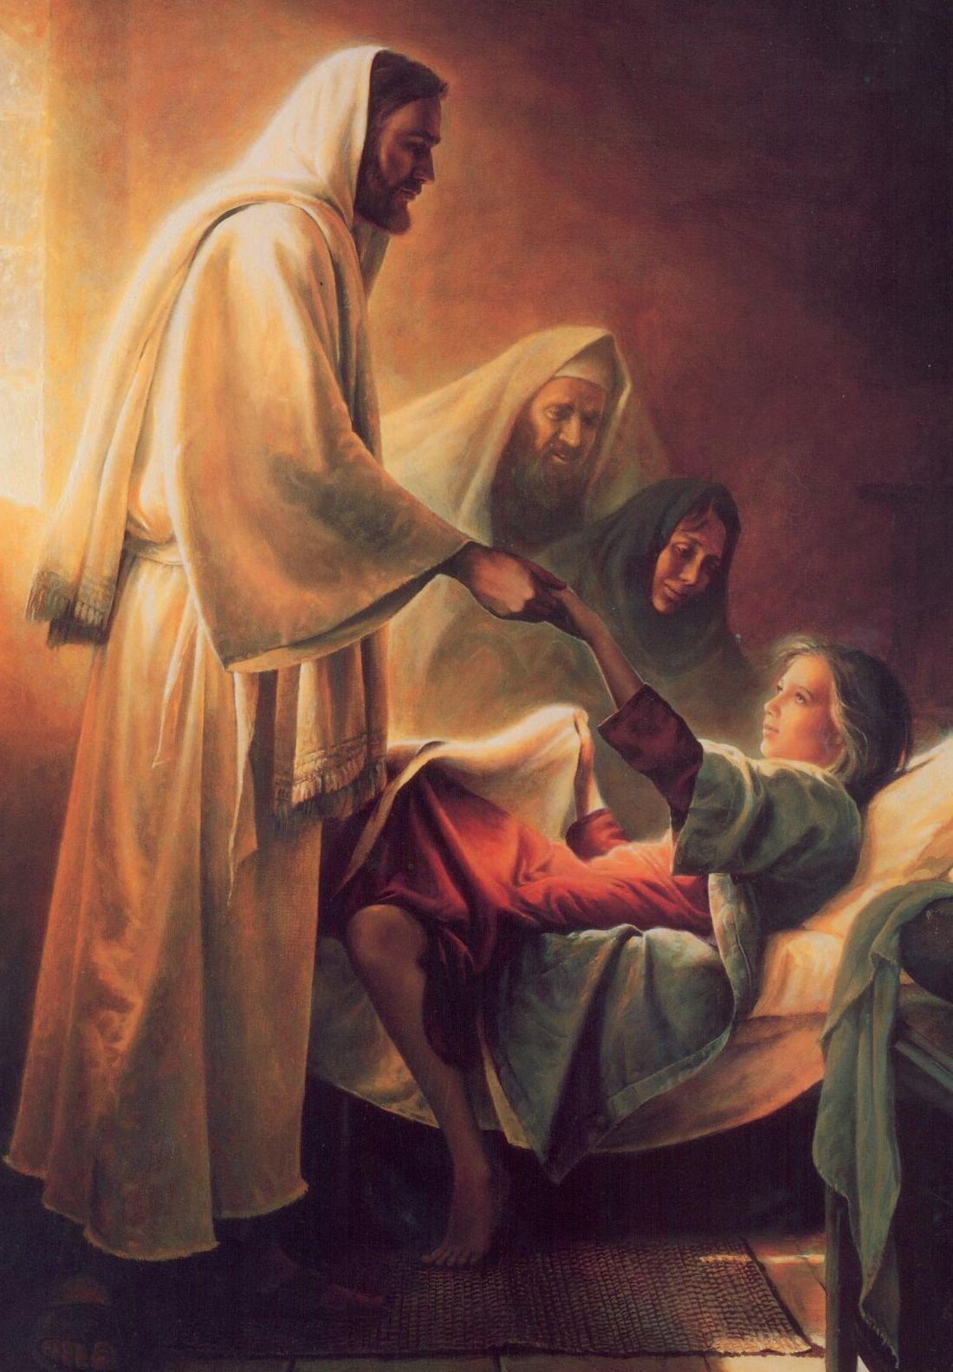
Quero aprender a orar com fervor
Quero o saber que
á glória conduz

Faz-me, faz-me
andar só na luz

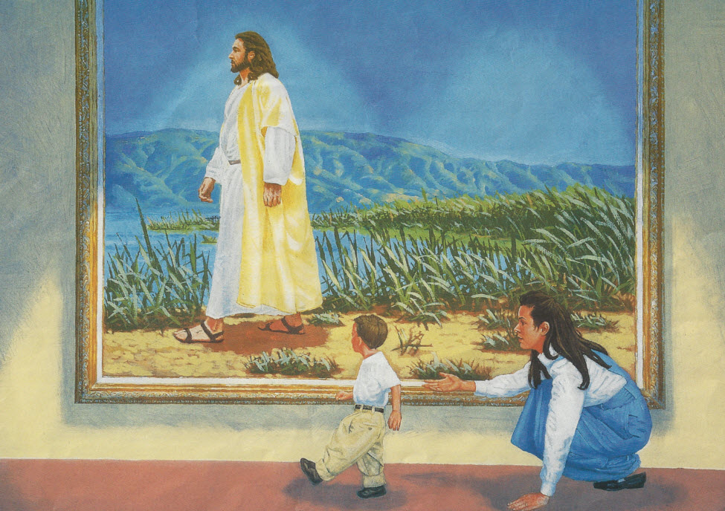

Vinde, filhinhos,
Eu vou ensinar

Os mandamentos
que podem levar
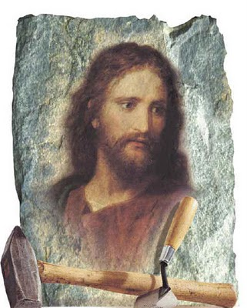
De volta ao lar
Onde habita Jesus

Sempre, sempre
Andando na luz

Bom Pai Cleste, queremos Te dar
Graças por Tua bondade sem par
Por Nos Mandares
Teu Filho Jesus
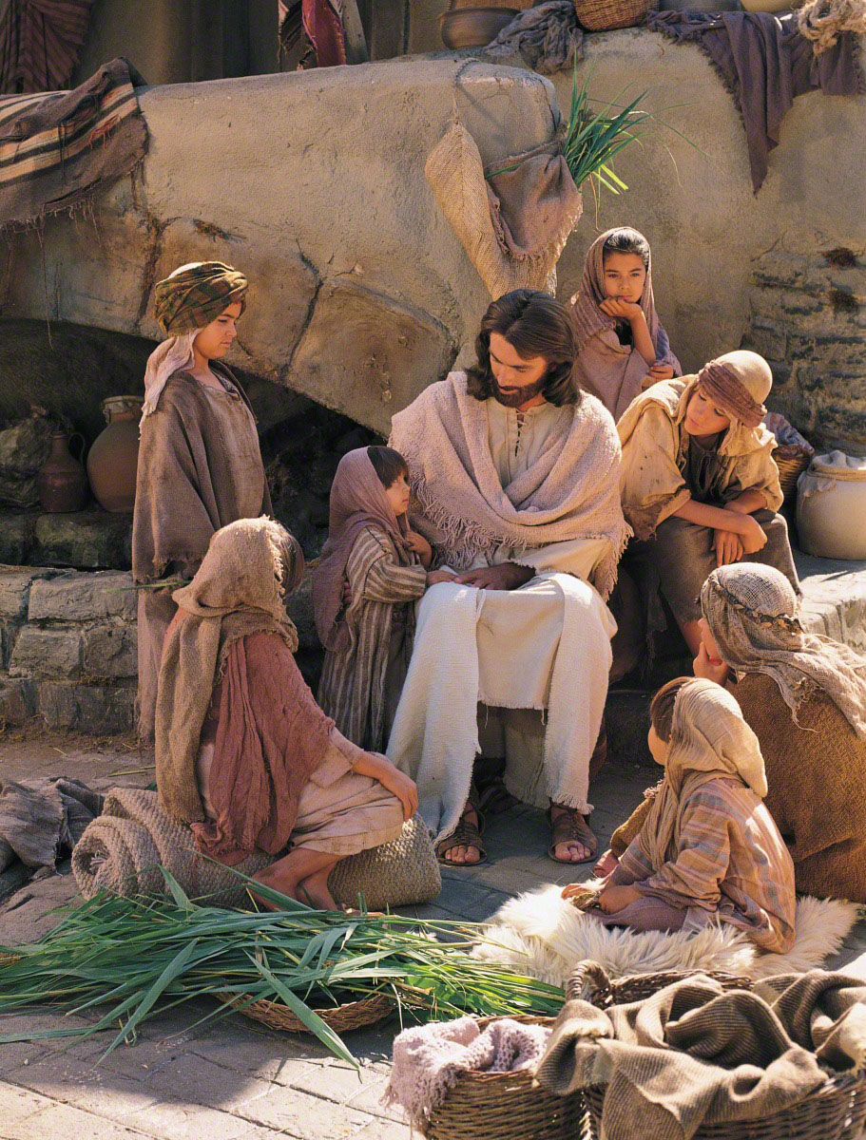
Para, para que andemos na luz

